**PRÁCTICA VI LOCOMOCIÓN**

**OBJETIVOS**

* Entender el mecanismo de locomoción de un robot móvil.
* Generar trayectorias de movimiento de un robot móvil
* Simular trayectorias para un robot móvil en configuración diferencial.

**DURACIÓN**

* 2 horas

**MATERIALES**

* Ruedas
* Final de carrera o microswitch
* Interruptor
* Tarjeta de desarrollo SIE-2
* Encoders
* Motores
* Conectores para tarjeta
* Pilas

**DICCIONARIO**

En esta guía se encuentran algunos conceptos que pueden ser nuevos, a continuación una pequeña definición de ellos y algunos sitios de interés que se recomiendan para comprender mejor estos términos.

* **Locomoción**
* **Tracción**
* **Configuración diferencial**
* **Trayectoria**
* **Centro de gravedad**
* **Final de carrera**

**TRABAJO PREVIO**

* **Seguidor de Pared**

Para entender el mecanismo de funcionamiento de un robot diferencial del cual se recomienda ya haber consultado información asociada, al igual que sobre tracción y el funcionamiento de un final de carrera, utilizaremos un sencillo experimento con algunos de los elementos que ya se han usado en anteriores prácticas.

1. Situaremos un motor en cada una de las ruedas que generan la tracción para el carrito, de forma que variando la velocidad de los motores como ya lo hemos hecho antes podamos obtener que el carro gire o vaya casi recto.
2. El circuito consiste en un interruptor para encender el carrito que va conectado a la pila, y al microswitch. Es importante que la palanca de activación del microswitch quede en el lado que va a tener contacto con la pared.
3. El microswitch tiene dos posiciones, en la posición en la que se encuentra normalmente cerrado, es decir, por la que circula la corriente, conectamos el motor que se encuentra en el lado correspondiente a la pared que se va a seguir. Al otro pin del microswitch que corresponde al normalmente abierto conectaremos el motor del otro lado.
4. Ambos motores tienen conexión directa con el negativo de la pila. En el siguiente esquema se muestra un diagrama general del circuito.

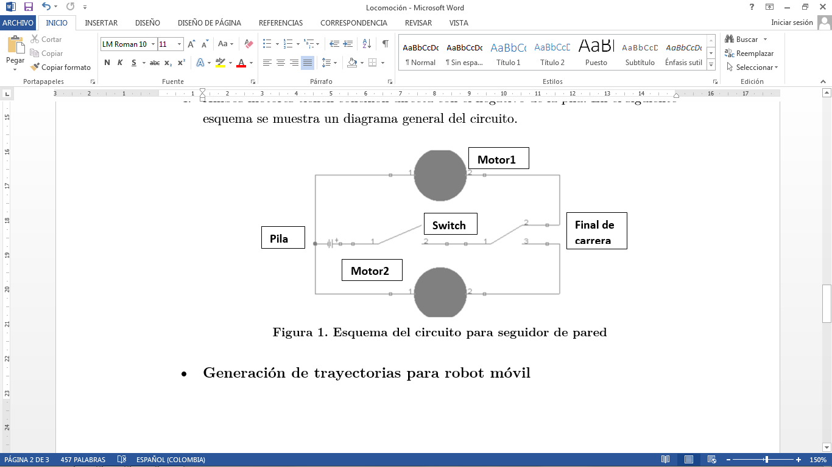

**Figura 1. Esquema del circuito para seguidor de pared**

1. Una vez habilitado el interruptor al lado de la pila, el motor del lado de la pared –el superior en el caso del esquema- empezará a girar a una velocidad dada de acuerdo a la alimentación, en este caso 5V. al colocarlo en el piso y muy cerca a la pared, este girará sobre su propio eje debido a que solo anda este motor y el microswitch chocará con la pared, una vez el microswitch choca con la pared cambia de posición y se activa el otro motor, lo que hará que el carrito gire en el otro sentido. Debido a que el microswitch retorna a su posición inicial rápidamente de nuevo se activará el otro motor y de esta manera el robot nunca se despega de la pared y va avanzando por la tracción generada por ambas ruedas.
2. En la siguiente figura se muestra un ejemplo de cómo quedaría el circuito en la proto-board.

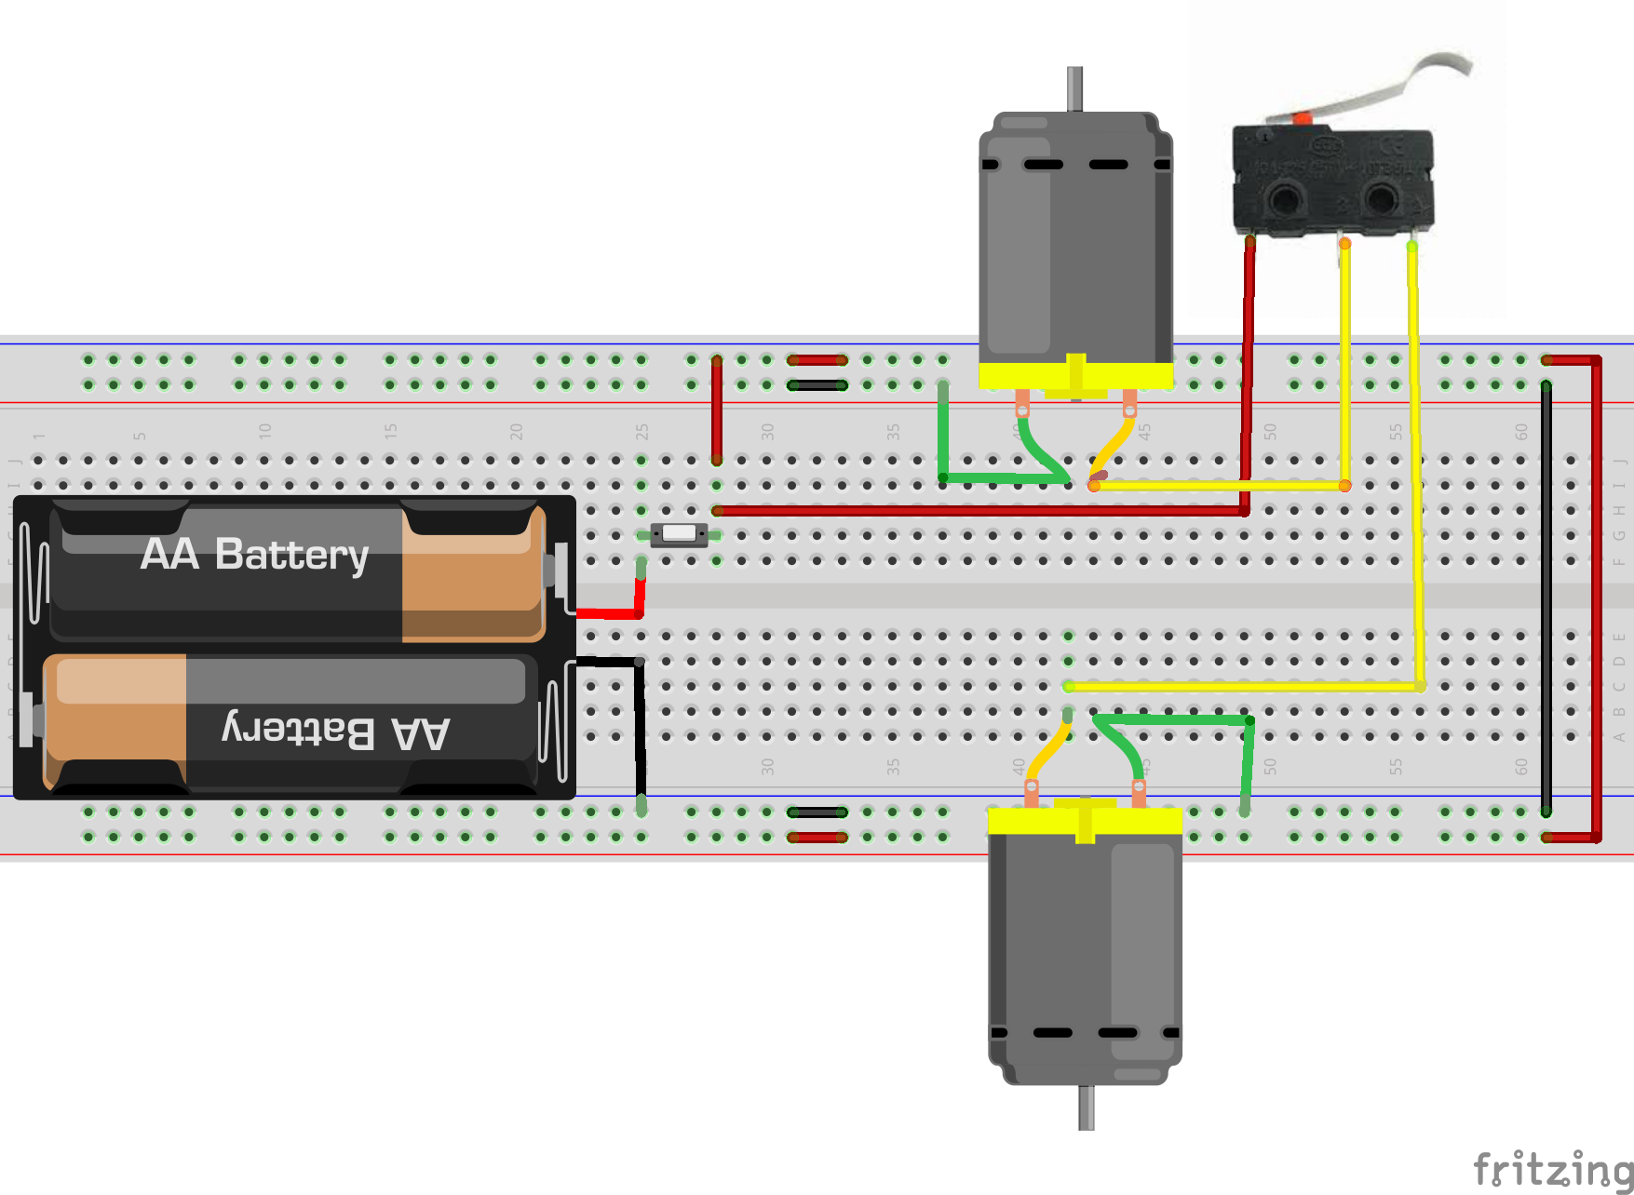

**Figura 2. Circuito para seguidor de pared en proto-board.**

1. Se puede intentar agregar un microswitch más y conectarlo de forma que se puedan seguir paredes con cualquiera de los lados del carrito, no es una tarea tan difícil y puede hacer mucho mejor el ejercicio.

* **Generación de trayectorias para robot móvil**

Para el desarrollo de esta sección y de la posterior es necesario haber comprendido los conceptos de las anteriores prácticas y haber realizado de manera autónoma algunas actividades con ArduBlocks y los bloques que allí se encuentran, con ayuda de la tarjeta de desarrollo.

A continuación vamos a construir un par de figuras geométricas con ayuda de los elementos que tenemos a la mano, en este caso solo usaremos el conteo por medio de los encoders para saber la distancia recorrida y la configuración diferencial para activar cada motor por separado y así obtener giros deseados. Debemos tener un chasis sencillo donde montar los motores como el usado para el seguidor de pared. También podemos colocar elementos para marcar la figura que está elaborando nuestro carrito.

1. Construiremos el circuito necesario para nuestro práctica, este consiste en los 2 motores conectados a los puente H, y los puente H conectados a la alimentación y a los pines de salida que ya hemos usado de nuestra tarjeta de desarrollo como se muestra en la siguiente figura.

**Figura 3. Circuito de conexión de motores**

1. Montamos nuestros encoders a los motores y las ruedas que vamos a usar como ya también se ha hecho anteriormente y los conectamos a nuestra pila y a nuestra tarjeta de desarrollo en los mismos pines que ya se usaron en la práctica de sensores.

**Figura 4. Circuito de conexión de encoders**

1. Un ejemplo de cómo quedaría montado el circuito se muestra en la figura 5.

**Figura 5. Circuito para realización de trayectorias**

1. Ahora proseguimos con la programación. En ardublocks creamos un nuevo proyecto y agregamos un nuevo lazo.

**Figura 6**

1. Agregamos la función de lectura de un encoder y la configuramos para los pines que tenemos de acuerdo a nuestras conexiones, asignándole un nombre al valor que se va recibiendo del encoder. Después, Realizamos la misma tarea para el otro encoder.

**Figura 7**

1. Ahora incluimos el bloque para movimiento de motores. La primera figura que vamos a hacer es un cuadrado de 50 cm de lado, por lo que necesitamos bloques para andar recto y otros bloques para girar, en este caso 90°.

**Figura 8**

1. Debemos hacer los cálculos para saber cuántos pulsos corresponden a nuestros 50cm y al giro de 90°, en este caso de acuerdo a la rueda que se tenga.

Sabemos que una vuelta equivale a 48 pulsos y la distancia recorrida en una vuelta corresponde a 2*pi*r, siendo r el radio de la rueda. Entonces multiplicando por el número de pulsos y dividiendo en la distancia recorrida con el radio en centímetros encontramos la cantidad de pulsos correspondientes a 50 cm: $\frac{2*pi*r}{50}*48$

Usamos el bloque para girar a la derecha o girar a la izquierda, ingresamos el número de pulsos correspondientes a un giro de 90°. Este cálculo se realiza tomando la mitad de la distancia que hay entre las ruedas que llamaremos c y calculando la distancia que recorre el motor para el lado que está girando, esta distancia recorrida es el ángulo por la distancia c $\frac{c*pi*angulo}{180}$

Luego convertimos esta distancia a número de pulsos como se hizo anteriormente.

**Figura 9**

1. Ahora debemos crear nuestra lógica. Si el número de pulsos es igual al equivalente a 50 cm, gire 90°, reinicie el contador de pulsos y ahora ande recto hasta que se cuente de nuevo la misma cantidad de pulsos y gire de muevo 90°. La lógica implementada se muestra en la siguiente figura.

**Figura 10**

1. Luego de que hayamos hecho nuestro programa, lo compilamos y se lo programamos a la tarjeta como normalmente se ha hecho. Luego podemos observar el resultado del código que se ha implementado.

**Figura 11**

1. Crearemos también un programa para generar una trayectoria triangular de tipo equilátero. Un equilátero tiene todos sus lados iguales al igual que sus ángulos internos, que además deben sumar 180°. Cada lado de nuestro triangulo mide 50cm y los giros en este caso corresponden a ángulos de 60°.

**Figura 12**

1. Seguiremos los mismos pasos que se han hecho en la primera parte: crear un nuevo proyecto, insertar un nuevo lazo, insertar y configurar los bloques para lectura de encoders, insertar los bloques para los motores que siguen siendo los de andar recto y los de girar, en este caso sirve el cálculo hecho en el ejemplo anterior porque la distancia es igual (50 cm), en el caso del giro hacemos de nuevo nuestro cálculo para un ángulo de 60°.

**Figura 13**

1. Por último se crea la lógica necesaria utilizando las sentencias que ya conocemos: los motores deben andar recto mientras el contador no lleve la cantidad de pulsos correspondientes a 50cm, apenas los alcance debe girar para que el ángulo interno sea de 60° y de nuevo andar recto otros 50cm. El programa final se observa en la siguiente figura.

**Figura 14**

**TRABAJO PRESENCIAL**

* **Simulación de trayectorias**

Probaremos en clase el desempeño del robot que hace trayectorias geométricas de cuadrados y triángulos propuesto como actividad previa. Luego, utilizando la misma plataforma programaremos una figura geométrica un poco más difícil basándonos en los ejemplos ya realizados.

1. Usando el mismo chasis que ya se ha diseñado y el mismo circuito para el uso de encoders y de motores con nuestra tarjeta de desarrollo, ahora procedemos a crear una nueva rutina de programación para hacer un hexágono.
2. Primero debemos hacer los cálculos para saber las cantidades de pulsos que usaremos, el hexágono que dibujará el robot tiene 25cm de lado y sus ángulos internos son de 120°, aunque cada vez que gire el robot girará tan solo 30° en un solo sentido.
3. Una vez obtenidos los valores en pulsos agregamos los bloques necesarios para obtener la cuenta de la cantidad de pulsos y para que los motores anden recto y giren en un sentido.
4. Como ya lo hemos hecho en los ejercicios de práctica, debemos crear la lógica para que el robot gire cada vez que haya recorrido los 25cm el equivalente a 30° y de nuevo recorra los 25cm, una y otra vez.
5. Por último, programamos la tarjeta y realizamos las pruebas para observar los resultados de lo que se ha programado.

**VIDEOS**

En el siguiente link se encuentra un video tutorial donde se puede observar la construcción y funcionamiento de un seguidor de pared, xxxx.

Este otro link conduce a un video-tutorial en el que se realiza la programación y la prueba del seguimiento de trayectorias cuadradas y circulares xxxx.

Por ultimo en el siguiente link se puede observar un video del robot dibujando un hexágono, xxxxxxxx.